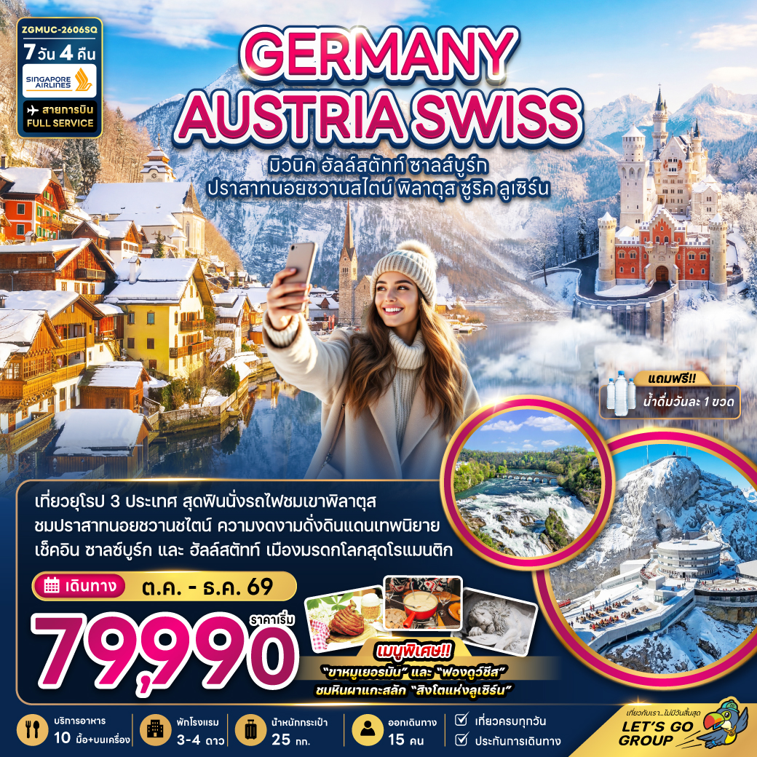

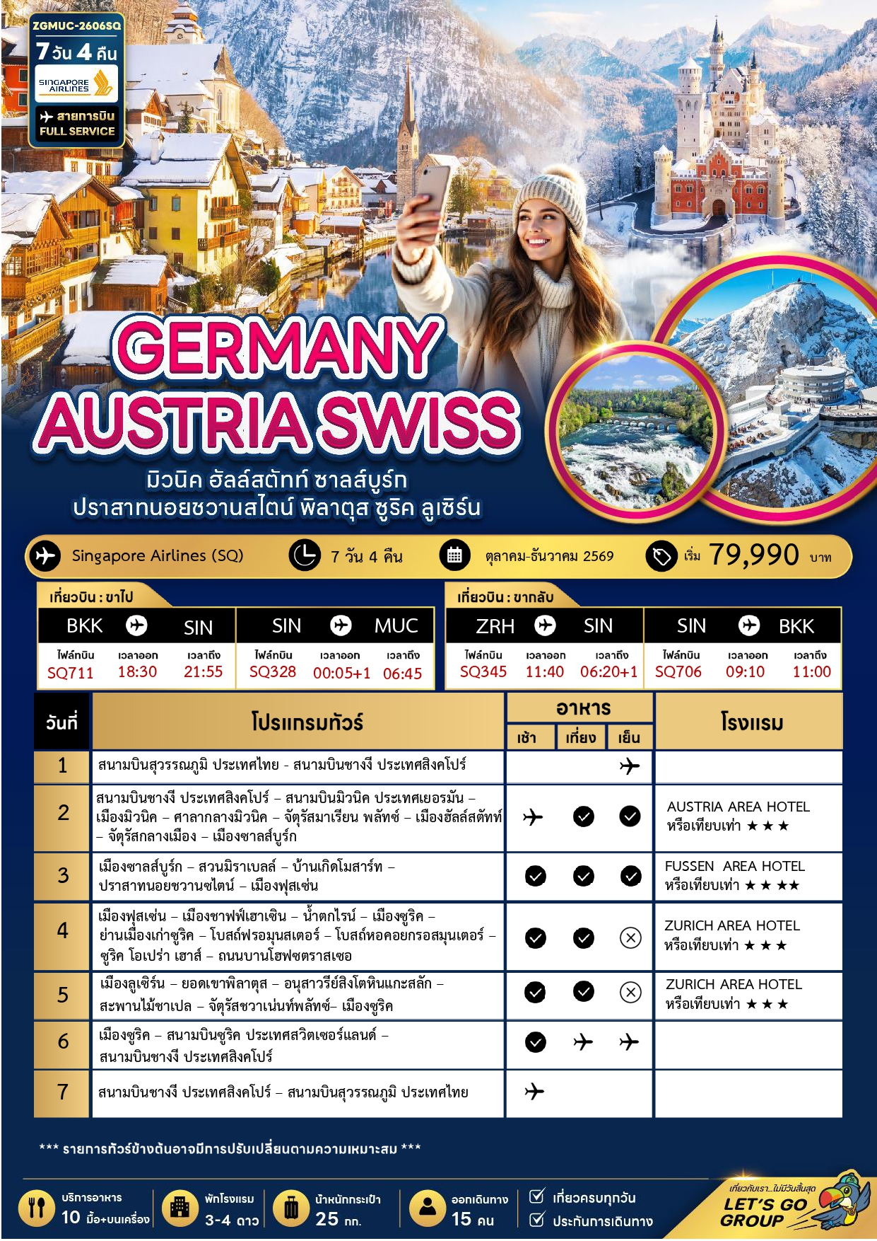



01-07 ต.ค. 2569 | 79,990 | 79,990 | 59,990 | 15,000
18-24 ธ.ค. 2569 | 79,990 | 79,990 | 59,990 | 15,000
27 ธ.ค. 2569 - 02 ม.ค. 2570 | 89,990 | 89,990 | 69,990 | 15,000


ราคาทัวร์ไม่รวมค่าทิปไกด์ และคนขับรถ ท่านละ 2,500 บาท

ราคาทัวร์ข้างต้นไม่รวมค่าวีซ่าเชงเก้น ราคา 5,500 บาท
โดยเจ้าหน้าที่ของบริษัทฯ อำนวยความสะดวกในการยื่น และให้คำแนะนำแก่ท่าน

อัตราค่าบริการสำหรับ เด็กอายุไม่เกิน 2 ปี ณ วันเดินทางกลับ (Infant) ท่านละ 20,000 บาท

สำคัญโปรดอ่าน
- กรุณาทำการจองล่วงหน้าก่อนเดินทางอย่างน้อย 45 วัน พร้อมชำระเงินค่ามัดจำและค่าวีซ่า ท่านละ 35,500 บาท/ท่าน และชำระส่วนที่เหลือ 30 วัน ก่อนการเดินทาง กรณีวันเดินทางน้อยกว่า 21 วัน ต้องชำระค่าทัวร์เต็มจำนวน 100% เท่านั้น
- อัตราค่าบริการนี้ จำเป็นต้องมีผู้เดินทาง จำนวน 15 ท่าน ขึ้นไป ในแต่ละคณะ กรณีที่มีผู้เดินทางไม่ถึงตามจำนวนที่กำหนด ทางบริษัทฯ ขอสงวนสิทธิ์ในการเลื่อนการเดินทาง หรือเปลี่ยนแปลงอัตราค่าบริการ (ปรับราคาเพิ่มขึ้น เพื่อให้คณะได้ออกเดินทาง ตามความต้องการ)
- ท่านที่ต้องออกบัตรโดยสารภายในประเทศ (ตั๋วเครื่องบิน, รถทัวร์, รถไฟ) กรุณาสอบถามที่เจ้าหน้าที่ทุกครั้งก่อนทำการออกบัตรโดยสาร เนื่องจากสายการบินอาจมีการปรับเปลี่ยนไฟล์ท หรือ เวลาบิน โดยไม่แจ้งให้ทราบล่วงหน้า และการแนะนำจากเจ้าหน้าที่เป็นเพียงการแนะนำเท่านั้น
- นักท่องเที่ยวที่ต้องการเดินทางโปรแกรมข้างต้นควรทำการจอง และ ส่งเอกสารเพื่อขอวีซ่าหมู่คณะก่อนเดินทางอย่างน้อย 45 วัน วันหยุดนักขัตฤกษ์ 60 วัน หากระยะเวลาน้อยกว่าที่ระบุไว้ข้างต้น ขอสงวนสิทธิ์ในการขอวีซ่าประเภทอื่นซึ่งอาจมีค่าใช้จ่ายเพิ่ม หรือมีผลต่อการพิจารณาวีซ่าของท่าน
- รวมภาษีสนามบินทุกแห่งและภาษีน้ำมัน ณ วันที่ 19 กุมภาพันธ์ 2569
(บริษัทฯ ขอสงวนสิทธิ์ในการเก็บส่วนต่างเพิ่มกรณีที่มีการเรียกเก็บจากสายการบิน)

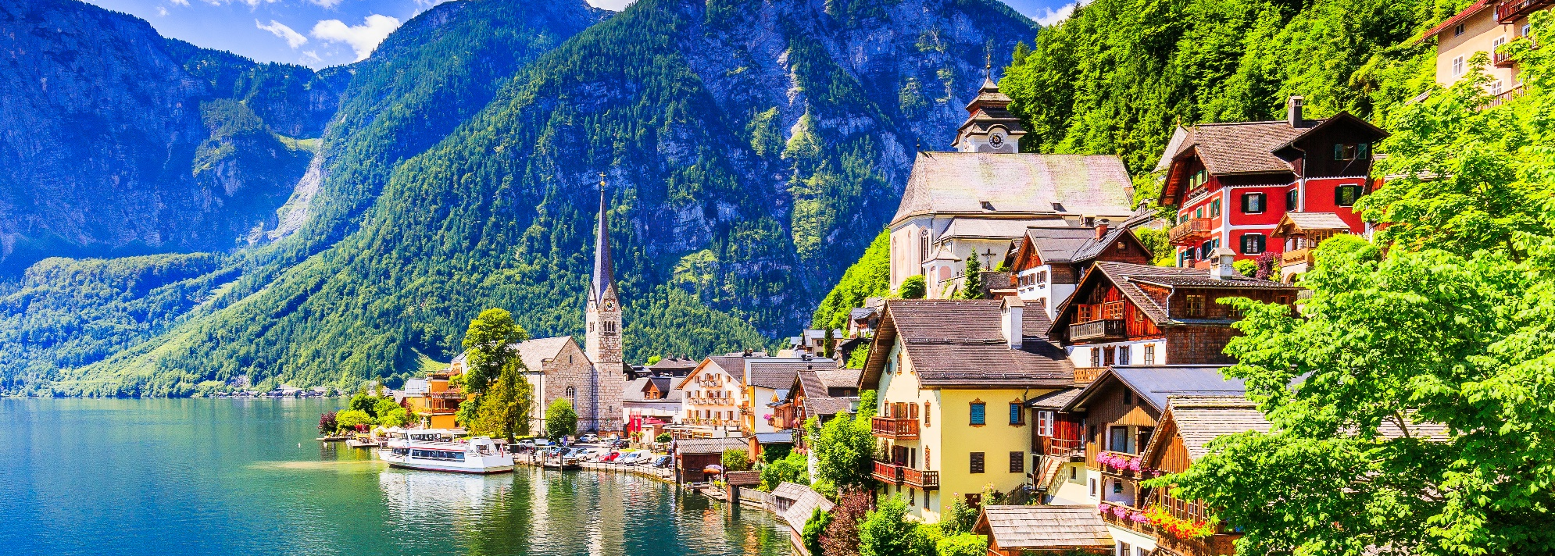
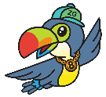
Day1 สนามบินสุวรรณภูมิ ประเทศไทย - สนามบินชางงี ประเทศสิงคโปร์

15.00 นัดหมายพร้อมกันที่ สนามบินสุวรรณภูมิ ประเทศไทย โปรดสังเกตุป้าย เลทส์โกกรุ๊ป พบเจ้าหน้าที่คอยให้การต้อนรับพร้อมอำนวยความสะดวกเช็คอินให้แก่ท่าน
18.30 ออกเดินทางสู่ สนามบินชางงี ประเทศสิงคโปร์ โดยสายการบิน Singapore Airlines เที่ยวบินที่ SQ711 (บริการอาหารและเครื่องดื่ม)
21.55 เดินทางถึง สนามบินชางงี ประเทศสิงคโปร์
Day2 สนามบินชางงี ประเทศสิงคโปร์ – สนามบินมิวนิค ประเทศเยอรมัน – เมืองมิวนิค – ศาลากลางมิวนิค – จัตุรัสมาเรียน พลัทซ์ –
เมืองฮัลล์สตัทท์ – จัตุรัสกลางเมือง – เมืองซาลส์บูร์ก

00.05 นำท่านออกเดินทางสู่ สนามบินมิวนิค ประเทศเยอรมัน โดยสายการบิน Singapore Airlines เที่ยวบินที่ SQ328 (บริการอาหารและเครื่องดื่ม)
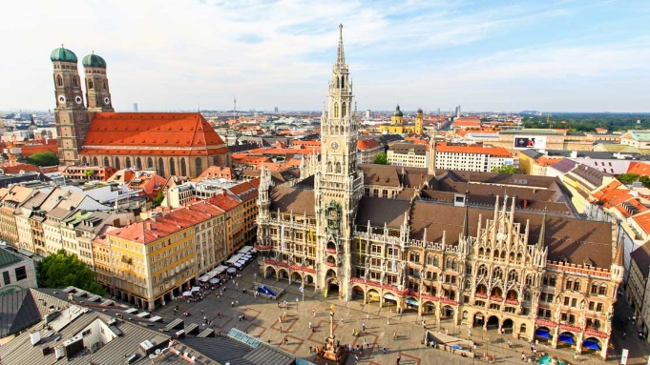
06.45 เดินทางถึง สนามบินมิวนิค ประเทศเยอรมัน หลังจากนั้นนำท่านผ่านด่านตรวจคนเข้าเมืองรับสัมภาระพร้อมออกเดินทางตามรายการ (เวลาท้องถิ่นช้ากว่าประเทศไทย 5 ชั่วโมง) นำท่านเดินทางสู่ เมืองมิวนิค (Munich) เมืองที่ใหญ่เป็นอันดับ 3 ในเยอรมัน รองจากเบอร์ลินและฮัมบูร์ก โดยตั้งอยู่บนฝั่งแม่น้ำอีซาร์ นำท่านชม ศาลากลางมิวนิค (Neues Rathaus) ที่ตั้งอยู่ด้านเหนือของ จัตุรัสมาเรียน พลัทซ์ (Marienplatz) หรือจัตุรัสพระแม่มารี คือจัตุรัสกลางเมืองของนครมิวนิค ถือเป็นจัตุรัสหลักประจำเมืองมาตั้งแต่ ค.ศ. 1158 และยังเป็นที่ตั้งของเสาอนุสรณ์พระแม่มารี ซึ่งตั้งตระหง่านที่จัตุรัสแห่งนี้มาตั้งแต่ ค.ศ. 1638 ถึงปัจจุบัน ด้านเหนือของจัตุรัสนี้เป็นที่ตั้งของศาลาว่าการเมืองแห่งเก่า และด้านตะวันออกเป็นที่ตั้งของศาลาการเมืองแห่งใหม่ จัตุรัสนี้ถือว่าเป็นแลนด์มาร์คของเมืองมิวนิคที่มีร้านอาหาร ร้านสินค้าแบรนด์เนมให้ท่านเดินเลือกชมมากมาย มีสถาปัตยกรรมต่างๆที่ออกแบบและตกแต่งสไตล์โกธิค

เที่ยง บริการอาหารเที่ยง ณ ภัตตาคาร (1)
นำท่านเดินทางสู่ เมืองฮัลล์สตัทท์ (Hallstatt) (เดินทางประมาณ 3 ชม.) หมู่บ้านมรดกโลกอันสุดแสนโรแมนติก ที่มีอายุกว่า 4,500 ปี เมืองที่ตั้งอยู่ริมทะเลสาบโอบล้อมด้วยขุนเขาและป่าสีเขียวขจีสวยงามราวกับภาพวาด กล่าวกันว่าเป็นเมืองที่โรแมนติกที่สุดจนได้รับฉายา“ไข่มุกแห่งออสเตรีย” และได้รับการขึ้นทะเบียนมรดกโลกโดยองค์กรยูเนสโกในปี ค.ศ. 1997 นำท่านชมโบสถ์แพริช (Parish Church) โบสถ์สวยริมทะเลสาบมีอายุกว่า 500 ปี ตั้งแต่สมัยศตวรรษที่ 12 ก่อสร้างขึ้นท่ามกลางซากปรักหักพังของป้อมโรมัน นำท่านชม โบสถ์ประจำเมือง ฮัลล์สตัทท์ (Hallstatt Lutheran Church) ที่มียอดแหลมสูงเด่นเป็นสง่าจากทุกมุมมองของเมือง เป็นโบสถ์นิกายโปรเตสแตนต์ สร้างขึ้นเมื่อประมาณปี ค.ศ. 1785 เพื่อใช้เป็นสถานที่สำหรับฟังเทศนาพระราชกฤษฎีกาโดยจักรพรรดิโยเซฟที่ 1 นำท่านชม จัตุรัสกลางเมือง (Central Square Marktplatz) ที่โดดเด่นด้วยรูปปั้นโฮลี่ทรินิตี้ (Holy Trinity Statue) เป็นสถานที่จัดงานเทศกาลสำคัญต่างๆของเมือง

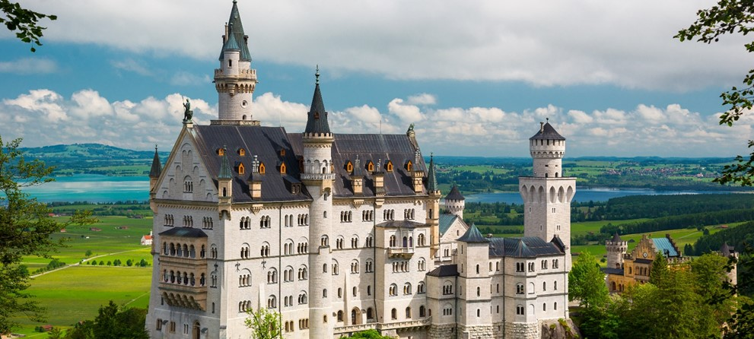
นำท่านเดินทางสู่ เมืองซาลส์บูร์ก (Salzburg) ประเทศออสเตรีย (เดินทางประมาณ 1.30 ชม.) เป็นเมืองที่ใหญ่เป็นอันดับ 4 ในประเทศออสเตรีย เมืองเก่าของซาลส์บูร์กเป็นสถาปัตยกรรมแบบบาโรก เมืองแห่งนี้ ได้รับขึ้นทะเบียนให้เป็นมรดกโลกโดยองค์การยูเนสโกเมื่อปี ค.ศ. 1996
ค่ำ บริการอาหารค่ำ ณ ภัตตาคาร (2)
ที่พัก SALZBURG AREA HOTEL ระดับ 3 ดาว หรือเทียบเท่า
Day3 เมืองซาลส์บูร์ก – สวนมิราเบลล์ – บ้านเกิดโมสาร์ท – ปราสาทนอยชวานซไตน์ – เมืองฟุสเซ่น

เช้า บริการอาหารเช้า ณ ห้องอาหารของโรงแรม (3)
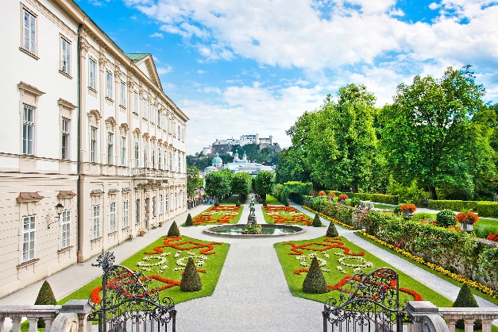
นำท่านเข้าชม สวนมิราเบลล์ (Mirabell Palace & Gardens) ซาลส์บูร์กมีอาคารและสวนเก่าแก่และมีพระราชวังมิราเบลล์อันโดดเด่นและเป็นหนึ่งในอาคารที่ดีที่สุดในออสเตรีย พระราชวังแห่งนี้ได้รับการขึ้นทะเบียนเป็นอนุสาวรีย์มรดกทางวัฒนธรรม สร้างขึ้นในปี ค.ศ. 1606 นำท่านชม บ้านเกิดโมสาร์ท (House of Walfgang Amadeus Mozart) กวีเอกของโลกชาวออสเตรีย ปัจจุบันนี้เป็นพิพิธภัณฑ์ที่จัดแสดงประวัติของโมสาร์ทและครอบครัว อิสระให้ท่านเดินชมย่านเมืองเก่า เลือกช้อปปิ้งสินค้าที่ ถนนเก็ตเตรียกาสเซส (Getreidegasse) ที่มีทั้งร้านค้า ร้านกาแฟ ร้านอาหาร ร้านขายของที่ระลึกต่างๆ มากมาย

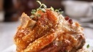
เที่ยง บริการอาหารเที่ยง ณ ภัตตาคาร (4) พิเศษเมนู ขาหมูเยอรมัน

นำท่านถ่ายภาพด้านนอกกับ ปราสาทนอยชวานซไตน์ (Neuschwanstein Castle) (เดินทางประมาณ 2 ชม.) เป็นปราสาทตั้งอยู่ในเทือกเขาแอลป์แถบบาวาเรีย ประเทศเยอรมัน สร้างในสมัย พระเจ้าลูทวิชที่ 2 แห่งบาวาเรีย ในช่วง ค.ศ. 1845 – 1886 ออกแบบโดย Christian Jank ตามจินตนาการของพระเจ้าลูทวิชที่ 2 แห่งบาวาเรีย มีพระประสงค์ให้จัดสร้างขึ้นเพื่อเป็นที่ประทับอย่างสันโดษห่างจากผู้คนและเพื่ออุทิศให้แก่มหากวีชื่อ ริชาร์ท วากเนอร์ ผู้ซึ่งเป็นแรงบันดาลใจในการสร้างให้เป็นไปตามบทประพันธ์เรื่องโลอินกรีน มีเนื้อหาเกี่ยวกับอัศวิน ขี่หงส์ขาว ดังนั้นปราสาทแห่งนี้จึงได้รับการตกแต่งตามเรื่องราวในบทประพันธ์ดังกล่าว ปราสาทนี้เป็นปราสาทยุโรปที่งดงามมากที่สุดในโลก เป็นต้นแบบของการสร้างปราสาทเทพนิยายเจ้าหญิงนิทรา สวนสนุกดิสนีย์แลนด์และโตเกียวดิสนีย์แลนด์ รวมไปถึงแดนเนรมิต
*ไม่รวมค่าเข้าชมปราสาทนอยชวานซไตน์ ค่าตั๋วเข้าชมอยู่ที่ประมาณท่านละ 18 ยูโร*

ค่ำ บริการอาหารค่ำ ณ ภัตตาคาร (5)
ที่พัก Fussen AREA HOTEL ระดับ 4 ดาว หรือเทียบเท่า
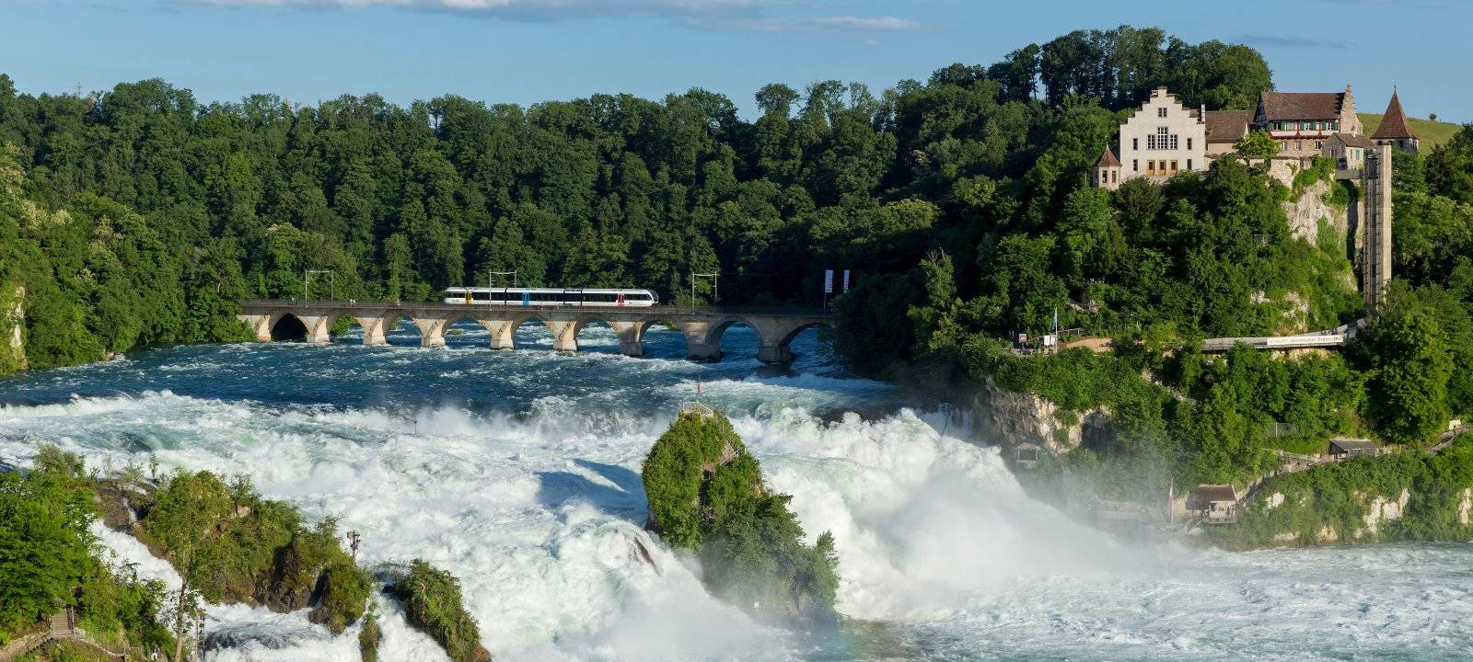
Day4 เมืองฟุสเซ่น – เมืองชาฟฟ์เฮาเซิน – น้ำตกไรน์ – เมืองซูริค – ย่านเมืองเก่าซูริค - โบสถ์ฟรอมุนสเตอร์ –
โบสถ์หอคอยกรอสมุนเตอร์ – ซูริค โอเปร่า เฮาส์ – ถนนบานโฮฟซตราสเซอ

เช้า บริการอาหารเช้า ณ ห้องอาหารของโรงแรม (6)

นำท่านเดินทางสู่ เมืองชาฟฟ์เฮาเซิน (Schaffhausen) (เดินทางประมาณ 3 ชม.) เมืองเล็กอันเงียบงบ แต่เปี่ยมด้วยมนต์เสน่ห์อันดึงดูด ตั้งอยู่ทางตอนเหนือของสวิตเซอร์เเลนด์ ติดกับพรมเเดนของเยอรมนี จึงมีชื่อเสียงอย่างมากในเรื่องของวัฒนธรรมที่มีความคล้ายคลึงกับเยอมนีเเละบรรยากาศในเเบบชนบทของสวิตเซอร์เเลนด์ที่เงียบสงบเเต่เเฝงไว้ด้วยความเก่าเเก่โบราณ นำท่านชม น้ำตกไรน์ (Rhine Falls) หนึ่งในสถานที่ ชมวิวห้ามพลาดของประเทศสวิตเซอร์แลนด์ เป็นแม่น้ำที่เกิดจากแม่น้ำไรน์ ซึ่งเป็นแม่น้ำนานาชาติทั้งสายตกลงมาจากหน้าผาสูงที่เมืองแห่งนี้ กลายเป็นน้ำตกที่ใหญ่ที่สุดในยุโรป อิสระให้ท่านได้ถ่ายรูปและสัมผัสถึงความสวยงามและยิ่งใหญ่ ท่ามกลางบรรยากาศโรแมนติก และตื่นเต้นกับความอลังการของน้ำตกไรน์แห่งนี้
เที่ยง บริการอาหารเที่ยง ณ ภัตตาคารอาหาร (7)

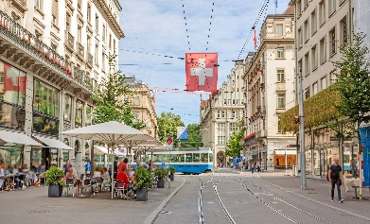
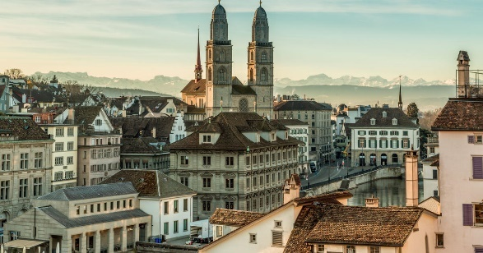
นำท่านเดินทางสู่ เมืองซูริค (Zurich) เมืองที่มีขนาดใหญ่ที่สุดของสวิตเซอร์แลนด์ เมืองซูริคขึ้นชื่อเรื่องมนต์เสน่ห์ของเมืองยุโรปโบราณที่มีงานสถาปัตยกรรมแบบเก่า นำท่านเยี่ยมชมบรรยากาศ ย่านเมืองเก่าซูริค (Zurich Old Town) ชมโบสถ์ฟรอมุนสเตอร์ (Fraumunster Abbey) เป็นโบสถ์เก่าแก่และเป็น 1 ใน 4 โบสถ์หลักของเมืองซูริคโบสถ์นี้สร้างขึ้นราวศตวรรษที่ 9 ขึ้นชื่อเรื่องงานกระจกสี (Stain Glass) อันสวยงามโดดเด่น ซึ่งเป็นผลงานของศิลปินเลื่องชื่อในอดีต มาร์ค ชากัลล์ (Marc Chagall) และออร์แกนโบราณขนาดมหึมาภายในโบสถ์ เป็นหนึ่งในสี่โบสถ์หลักของเมืองซูริค ชม โบสถ์หอคอยกรอสมุนเตอร์ (Grossmunster Church) โบสถ์หอคอยคู่สูงระฟ้าที่ถูกสร้างขึ้นในช่วงปี ค.ศ. 1100 ภายในมีงานประติมากรรมและสถาปัตยกรรมการตกแต่งที่สวยงาม นำท่านถ่ายรูปด้านนอก ซูริค โอเปร่า เฮาส์ (Zurich Opera House) เป็นโรงละครบัลเล่ต์และโอเปร่าของเมืองซูริค แถมยังเป็นโรงละครที่สำคัญที่สุดแห่งหนึ่งในยุโรป ซึ่งคนทั่วโลก ที่ชื่นชอบการดื่มด่ำบรรยากาศสุนทรีย์และศิลปะ
อิสระช้อปปิ้ง ถนนบานโฮฟซตราสเซอ (Bahnhofstrasse) เป็นย่านธุรกิจการค้าสำคัญของเมือง มีความยาวประมาณ 1.4 กิโลเมตร ถนนที่เป็นที่รู้จักในระดับนานาชาติว่าเป็นถนนช้อปปิ้งที่มีสินค้าราคาแพงที่สุดแห่งหนึ่งของโลก ตลอดสองข้างทางล้วนแล้วแต่เป็นที่ตั้งของห้างสรรพสินค้า ร้านค้าอัญมณี ร้านเครื่องประดับ ร้านนาฬิกาและโรงแรมระดับหรู
ค่ำ อิสระอาหารค่ำ เพื่อไม่เป็นการเสียเวลาในการท่องเที่ยว
ที่พัก ZURICH AREA HOTEL ระดับ 3 ดาว หรือเทียบเท่า

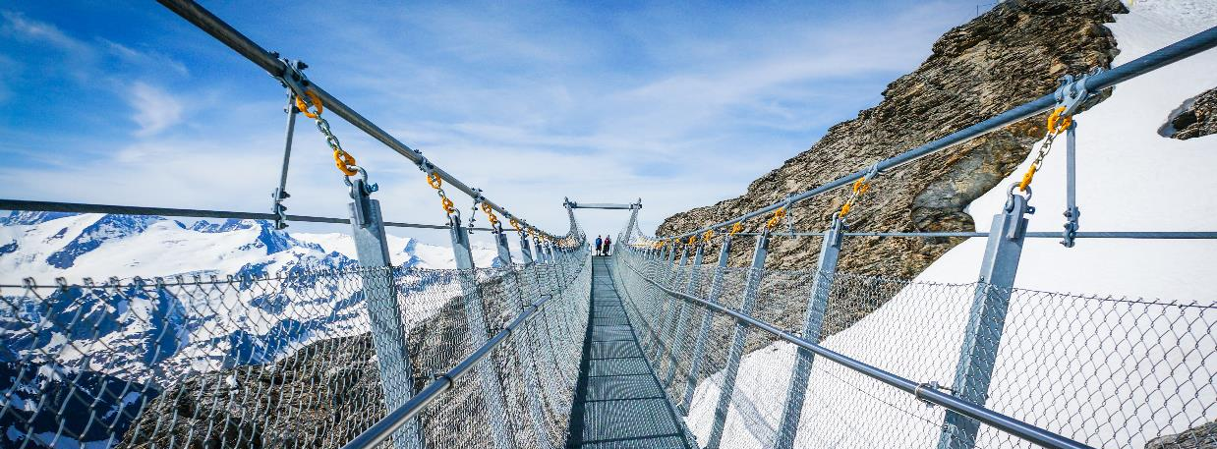
Day5 เมืองลูเซิร์น – ยอดเขาพิลาตุส – อนุสาวรีย์สิงโตหินแกะสลัก – สะพานไม้ชาเปล – จัตุรัสชวาเน่นท์พลัทซ์ – เมืองซูริค

เช้า บริการอาหารเช้า ณ ห้องอาหารของโรงแรม (8)

จากนั้นนำท่านเดินทางสู่สถานีกระเช้าไฟฟ้าเพื่อเตรียมตัวเดินทางขึ้นสู่ยอดเขาพิลาตุส (Mt.Pilatus) เป็นสถานที่ท่องเที่ยวชื่อดังของประเทศสวิตเซอร์แลนด์ ตั้งอยู่ใกล้เมืองลูเซิร์น (Lucerne) และมีความสูง 2,128 เมตรจากระดับน้ำทะเล ยอดเขาแห่งนี้เป็นจุดชมวิวที่งดงามของเทือกเขาแอลป์และทะเลสาบลูเซิร์น พร้อมทั้งกิจกรรมกลางแจ้งและบรรยากาศธรรมชาติที่สวยงาม นำท่านชมชมวิว 360 องศา บนยอดเขาพิลาตุสมีจุดชมวิวที่สามารถมองเห็นเทือกเขาแอลป์ ทะเลสาบลูเซิร์น และเมือง Lucerne ได้อย่างสวยงาม จากนั้นนำท่านเดินสู่ Dragon's Path และถ้ำมังกร เส้นทางที่เกี่ยวข้องกับตำนานมังกรพิลาตุส เชื่อกันว่ามังกรมีพลังวิเศษและเคยอาศัยอยู่บนยอดเขา จากนั้นอิสระให้ทุกท่านได้ชมวิวในบรรยากาศเงียบสงบ
เที่ยง บริการอาหารเที่ยง ณ ภัตตาคารอาหารท้องถิ่น (9) พิเศษ!! เมนูฟองดูว์ชีส
*กรณีร้านอาหารบนยอดเขาพิลาตุสไม่สามารถรองรับคณะได้ไม่ว่ากรณีใด ทางบริษัทขอสงวนสิทธิ์นำท่านรับประทานอาหารที่ภัตตาคารในเมืองใกล้เคียงเป็นการทดแทน โดยไม่สามารถคืนค่าใช้จ่ายให้ท่านได้ไม่ว่าส่วนใดส่วนหนึ่ง ทั้งนี้ทางบริษัทจะคำนึงถึงประโยชน์ของลูกค้าเป็นสำคัญ*
นำท่านเดินทางสู่ เมืองลูเซิร์น (Lucerne) (เดินทางประมาณ 1 ชม.) เมืองท่องเที่ยวยอดนิยมอันดับหนึ่งของประเทศสวิตเซอร์แลนด์ ที่ถูกห้อมล้อมไปด้วยทะเลสาบและขุนเขา นำท่านถ่ายรูปกับ อนุสาวรีย์สิงโตหินแกะสลัก (Lion Monument of Lucerne) แกะสลักบนผาหินธรรมชาติเพื่อเป็นอนุสรณ์รำลึกถึงการสละชีพอย่างกล้าหาญของทหารสวิตเซอร์แลนด์ที่เกิดจากการปฏิวัติในประเทศฝรั่งเศสเมื่อปี ค.ศ. 1792 นำท่านเดินทางสู่ สะพานไม้ชาเปล (Chapel Bridge) ซึ่งมีความยาวถึง 204 เมตร สะพานทอดข้ามผ่านแม่น้ำรอยส์อันงดงามซึ่งเป็นเหมือนสัญลักษณ์ของเมืองลูเซิร์น เป็นสะพานไม้ที่มีหลังคา ที่เก่าแก่ที่สุดในทวีปยุโรป อิสระให้ท่านเดินชมเมืองและช้อปปิ้งตามอัธยาศัย
อิสระให้ช้อปปิ้งย่าน จัตุรัสชวาเน่นท์พลัทซ์ (Schwanenplatz หรือจัตุรัสหงส์) ที่นี่เป็นแหล่ง ช้อปปิ้งหลักสําหรับนักท่องเที่ยวที่มา เมืองลูเซิร์น และเป็นแหล่งช้อปปิ้งที่มีสินค้าชั้นดีของชาวสวิสในเขตคนเดินย่านเมืองเก่า อาทิ นาฬิกาชั้นดี, มีดพับวิคตอรีน็อกซ์, นาฬิกากุ๊กกู, ช็อกโกแล็ต และอื่น ๆ
นำท่านเดินทางกลับสู่ เมืองซูริค (Zurich) เมืองที่มีขนาดใหญ่ที่สุดของสวิตเซอร์แลนด์ เมืองซูริคขึ้นชื่อเรื่องมนต์เสน่ห์ของเมืองยุโรปโบราณที่มีงานสถาปัตยกรรมแบบเก่า ในขณะเดียวกันก็เป็นเมืองที่มีความเจริญทางเทคโนโลยีสมัยใหม่และถูกยกให้เป็นหนึ่งในลำดับต้นๆของเมืองที่มีคุณภาพชีวิตดีที่สุดในโลก

ค่ำ อิสระอาหารค่ำ เพื่อไม่เป็นการเสียเวลาในการท่องเที่ยว
ที่พัก ZURICH AREA HOTEL ระดับ 3 ดาว หรือเทียบเท่า
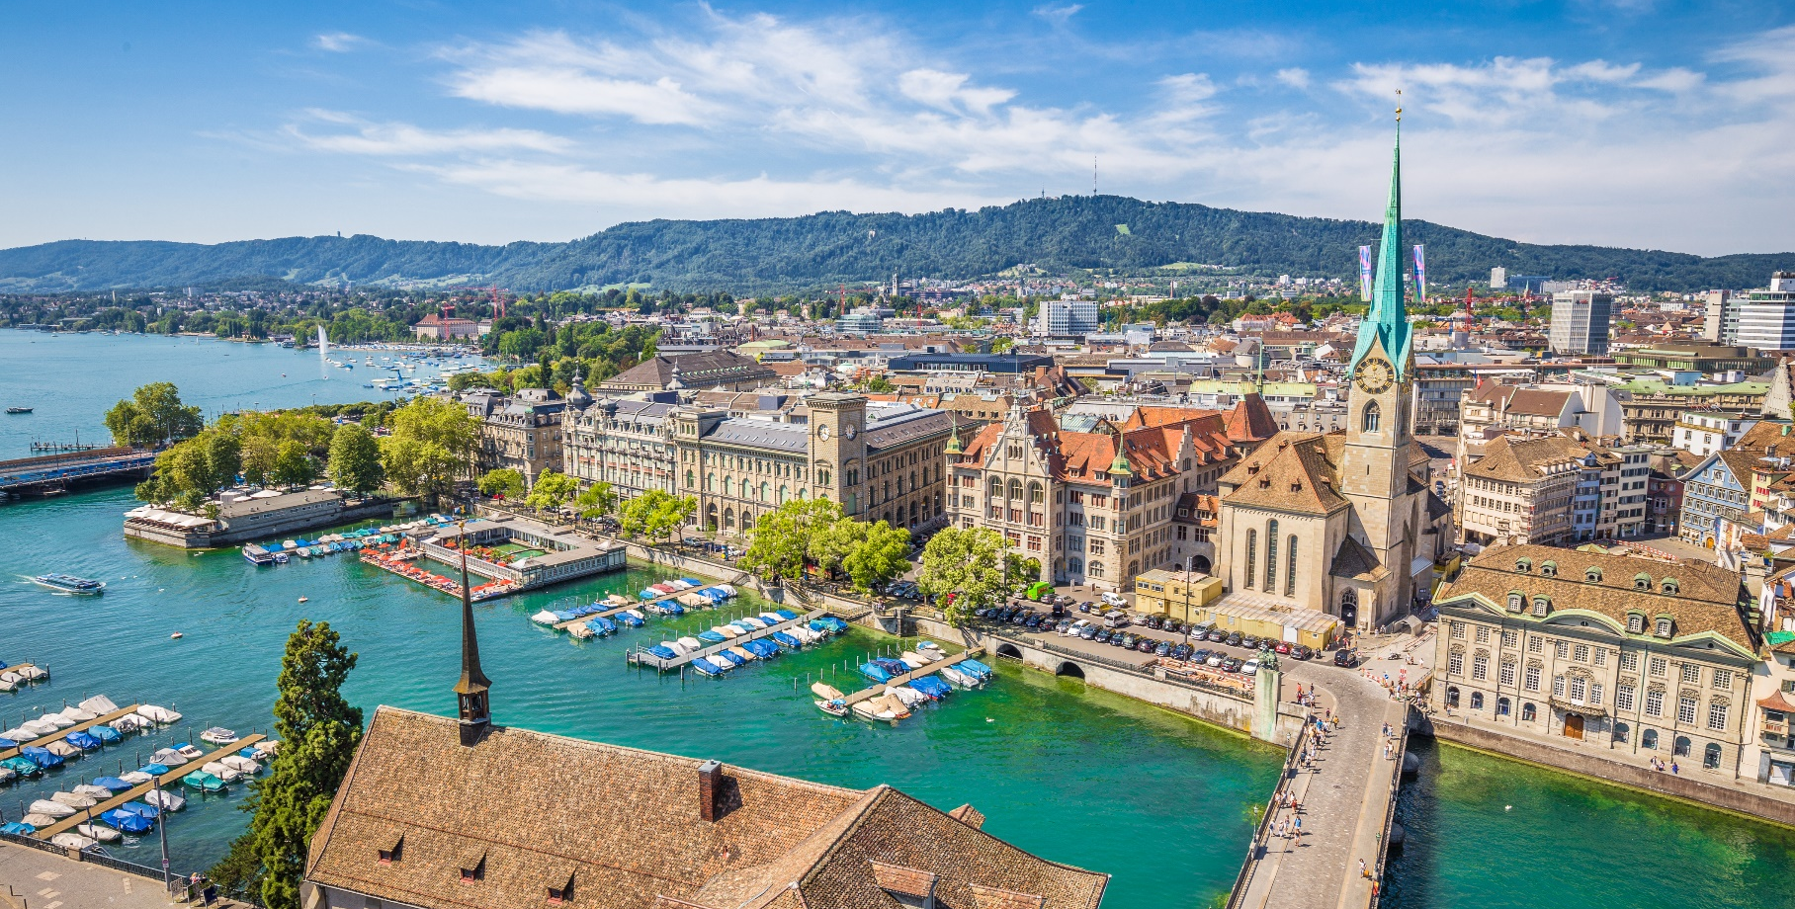
Day6 เมืองซูริค – สนามบินซูริค ประเทศสวิตเซอร์แลนด์ – สนามบินชางงี ประเทศสิงคโปร์

เช้า บริการอาหารเช้า ณ ห้องอาหารของโรงแรม (10)
นำท่านเดินทางสู่ สนามบินซูริค ประเทศสวิตเซอร์แลนด์
11.40 นำท่านเดินทางสู่ สนามบินชางงี ประเทศสิงคโปร์ โดยสายการบิน Singapore Airlines เที่ยวบินที่ SQ345
(บริการอาหารและเครื่องดื่ม) ใช้เวลาเดินทางประมาณ 12.30 ชั่วโมง
Day7 สนามบินชางงี ประเทศสิงคโปร์ – สนามบินสุวรรณภูมิ ประเทศไทย

06.20+1 เดินทางถึง สนามบินชางงี ประเทศสิงคโปร์ เพื่อรอการเปลี่ยนเครื่องกลับสู่กรุงเทพฯ
09.30 นำท่านเดินทางสู่ สนามบินสุวรรณภูมิ ประเทศไทย โดยสายการบิน Singapore Airlines เที่ยวบินที่ SQ706
(บริการอาหารและเครื่องดื่ม) ใช้เวลาเดินทางประมาณ 2 ชั่วโมง
11.00 เดินทางถึง สนามบินสุวรรณภูมิ ประเทศไทย โดยสวัสดิภาพ...พร้อมความประทับใจ

----------------------------------------------------------------------

